**МИНОБРНАУКИ РОССИИ**

**Санкт-Петербургский государственный**

**электротехнический университет**

**«ЛЭТИ» им. В.И. Ульянова (Ленина)**

**Кафедра МО ЭВМ**

отчет

**по лабораторной работе №2**

**по дисциплине «Программирование»**

Тема: **Условия, циклы, оператор switch**

|  |  |  |
| --- | --- | --- |
| Студент гр. 6304 | Васильев А.А. |  |
| Преподаватель | Кринкин К.В. |  |

Санкт-Петербург

2016

**Цель работы**

Напишите функцию-меню, на вход которой может подаваться число n, одно из значений 0, 1, 2, 3 и массив целых чисел размера n.

В зависимости от аргумента, функция должна выводить следующее:

**0** : максимальное число в массиве;

**1** : минимальное число в массиве;

**2** : сумму всех четных элементов;

**3** : число повторов нулевого элемента в массиве (не включая в это количество сам элемент);

в остальных случаях необходимо вывести строку "Данные некорректны"

**Ход работы**

1. Используя оператор **switch**,напишем функцию, на вход которой будет подаваться число от 0 до 3, число n, и массив целых чисел размером n.

Функция будет иметь такой прототип:

void menu(int, int, int *).

(Полная версия – Приложение 1)

2. Функции, вызываемые в зависимости от числа ***ch***, подаваемого в функцию menu. Будут иметь схожие прототипы. Они приведены ниже:

int get_max(int *, int) - возвращает максимальное значение

int get_min(int *, int) - возвращает минимальное

int get_sum(int *, int) - возвращает сумму всех четных элементов

int get_count_first_el(int *, int) - возвращает число повторов нулевого элемента (не включая сам нулевой элемент)

3. В файл ***menu.c***  запишем функции с телами (Приложения 1-5).

**Вывод**

Выполнив данную лабораторную работу, мы закрепили на практике знания об условиях, циклах и операторе switch.

**Приложение**

1) Функция ***menu***

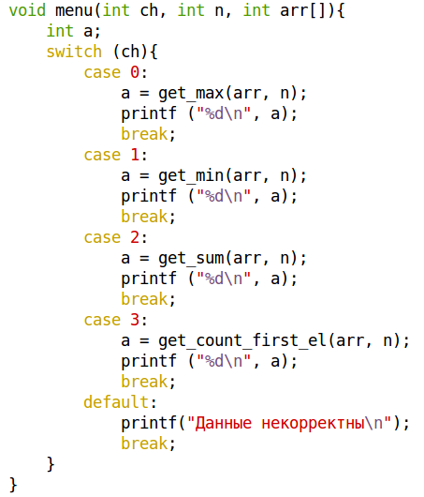

2) Функция ***get_max***

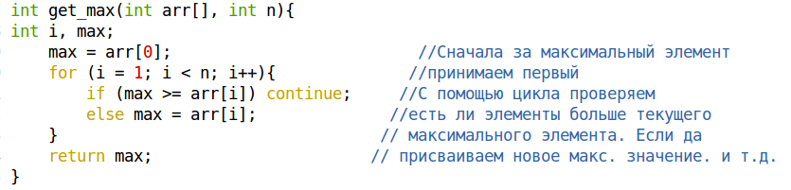

3) Функция ***get_min***

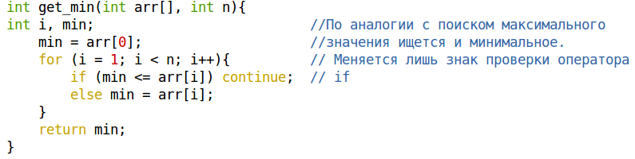

4) Функция ***get_sum***

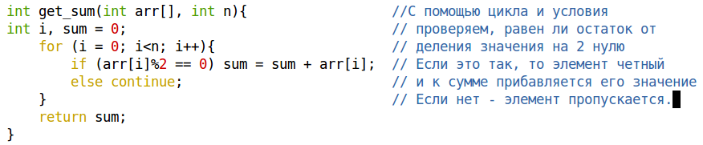

5) Функция ***get_count_first_el***

